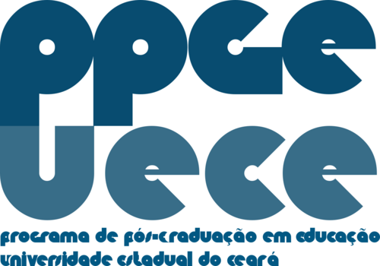 | UNIVERSIDADE ESTADUAL DO CEARÁ – UECE  PROGRAMA DE PÓS-GRADUAÇÃO EM EDUCAÇÃO – PPGE  Formulário de Solicitação de Credenciamento ao PPGE (Anexo I)

Curso(s) em que solicita credenciamento: ( ) Mestrado ( ) Mestrado e Doutorado
Linha de Pesquisa e Núcleo Temático do PPGE em que solicita credenciamento:
( ) Linha A / Núcleo 1 ( ) Linha B / Núcleo 1 ( ) Linha B / Núcleo 3 ( ) Linha C / Núcleo 1 ( ) Linha C / Núcleo 2
Grupo de Pesquisa cadastrado no CNPq a que é vinculado:

DADOS DE IDENTIFICAÇÃO DO SOLICITANTE |  |  | FOTO  3 X 4  (recente)
Nome Completo:
Data de Nascimento  / / | Naturalidade/Estado | Nacionalidade

Carteira de Identidade |  | Título de Eleitor |  |  | C.P.F.
Número | Órgão Expedidor | Número | Zona | Seção | Número

Endereço Residencial: |  |  |  |  |  | Nº:
Ap. nº: | Bairro: | Cidade: |  | Estado: | CEP:
Telefone: |  |  | E-mail:

FORMAÇÃO ACADÊMICA
GRADUAÇÃO | Curso |  | Instituição |  |  | Ano de conclusão
PÓS-GRADUAÇÃO | Nível | Curso |  | Instituição  (SIGLA) | Local | Ano de  conclusão | Orientador

VINCULAÇÃO INSTITUCIONAL
IES/Centro/Faculdade em que atua:
Carga horária na Graduação: | Carga horária disponível para o PPGE:

Declaro serem verdadeiros os dados acima fornecidos e que estou ciente e de acordo com as informações contidas na Chamada Pública de Credenciamento ao Programa de Pós-Graduação em Educação – PPGE/UECE.

Fortaleza, ______/__________________/________ ______________________________________
(Assinatura do(a) Solicitante)

..........................................................................................................................................................................................................................................
PROTOCOLO DE REGISTRO DA SOLICITAÇÃO DE CREDENCIAMENTO NO PPGE/UECE
Nome: |  |  |  | R.G. N°:
Linha de pesquisa do PPGE em que solicita credenciamento:

Fortaleza, / / |  | Visto Secretaria:

